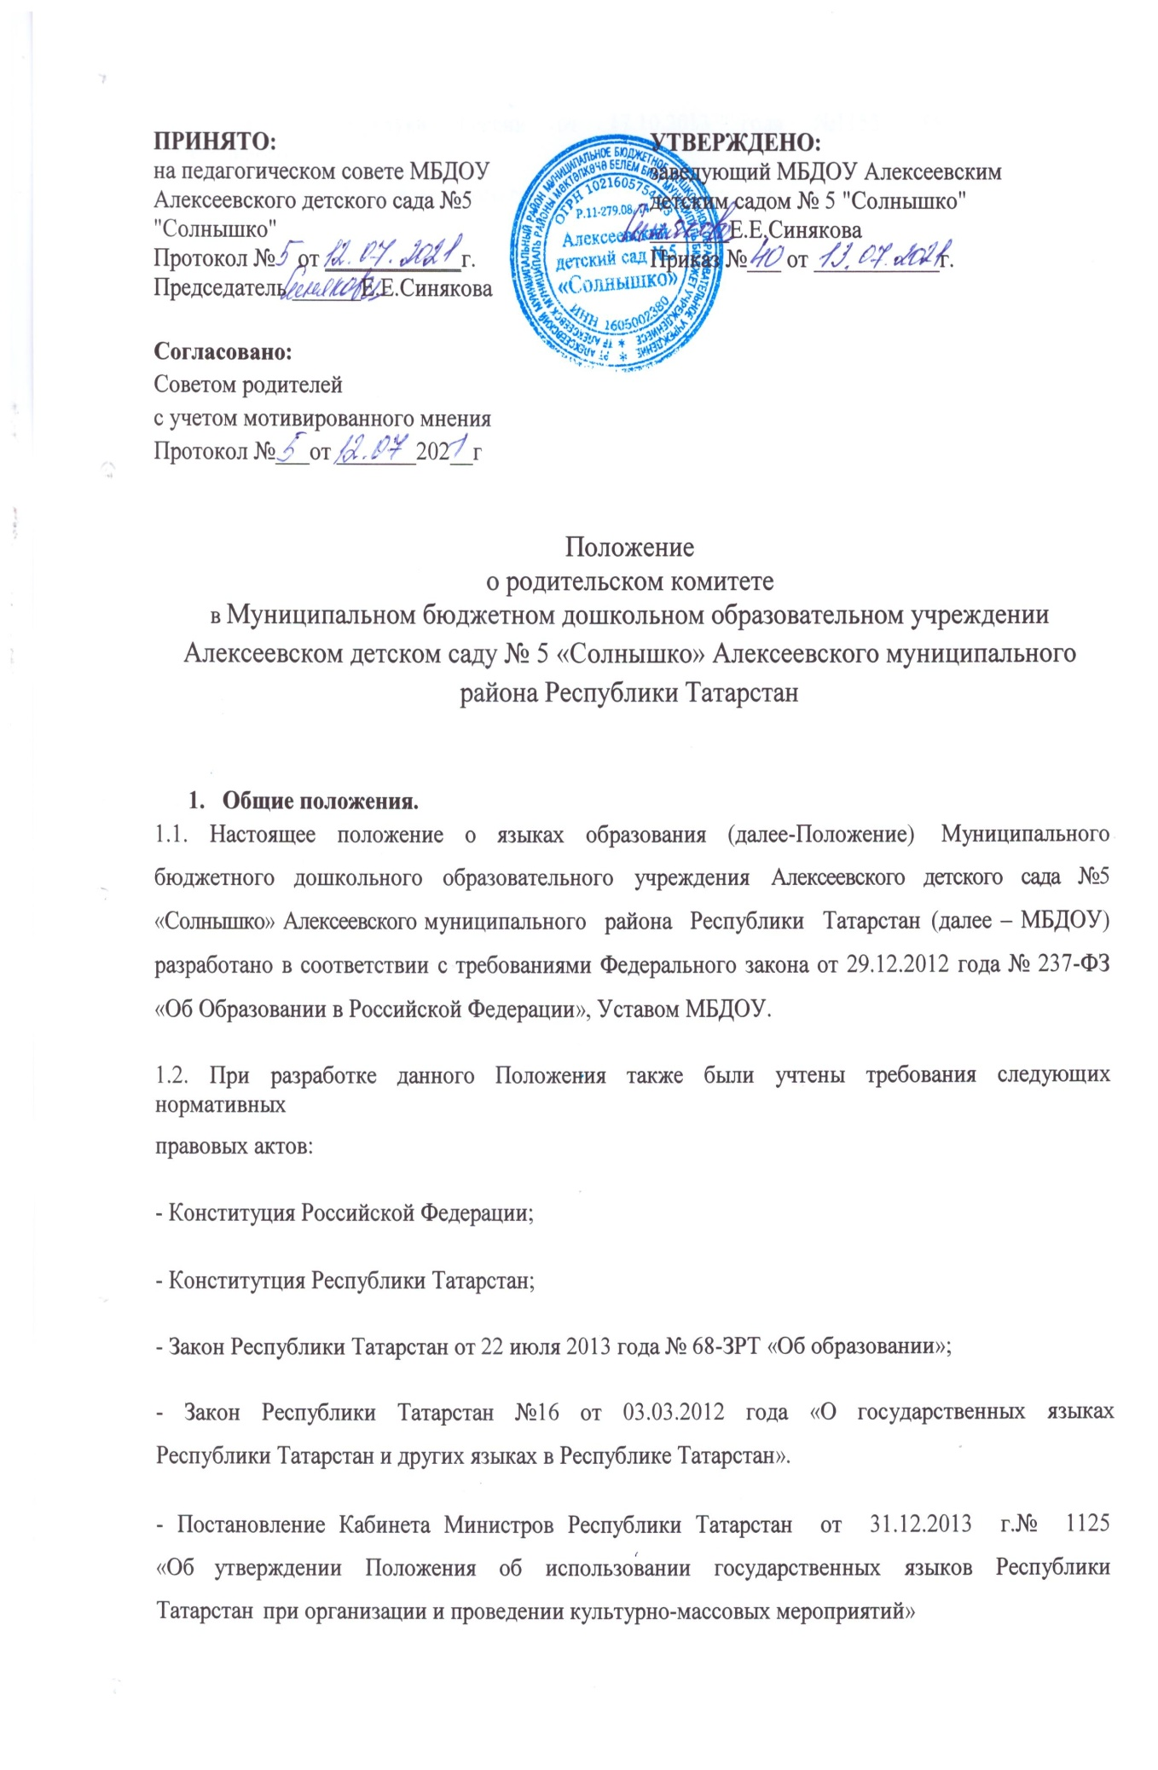

- Приказ Минобрнауки России от 17.10.2013 года №1155 «Об утверждении федерального

государственного образовательного стандарта дошкольного образования».

1.3. Положение устанавливает языки образования и порядок их выбора родителями (законными представителями) несовершеннолетних обучающихся при приёме на обучение по образовательным программам дошкольного образования.

2. Язык (языки) обучения.

2.1. Образовательная деятельность в детском саду осуществляется на двух равноправных государственных языках: русском и татарском.

2.2. Выбор языка образования осуществляется по заявлению родителей (законных представителей) несовершеннолетних обучающихся при приёме (переводе) на обучение по образовательным программам дошкольного образования.

2.3.В рамках дополнительных образовательных программ по запросу участников образовательных отношений детский сад вправе организовать обучение детей иностранным языкам.
3. Образовательная деятельность
3.1Образовательная деятельность при реализации основной образовательной программы

дошкольного образования осуществляется в МБДОУ на двух равноправных государственных языках Республики Татарстан: татарском и русском.
3.2.Воспитатели ведут индивидуальную работу с воспитанниками в свободное от непрерывной образовательной деятельности время, создают языковую среду в общении с воспитанниками в течение дня, в том числе с целью закрепления ранее изученного материала.
3.3.Содержания образования определяется основной образовательной программой дошкольного образования МБДОУ, которая принимается педагогическим советом МБДОУ и утверждается приказом заведующего МБДОУ.
3.4.Оформление тематических планов, рабочих программ специалистов и иной документации, регламентирующей образовательную деятельность, производится на любом из двух государственных языках Республики Татарстан.
3.5.Мероприятия проводимые в МБДОУ, организуются на русском языке и татарском языке в зависимости от их целей, тематики, целевой аудитории и иных факторов.

4. Заключительные положения

4.1.МБДОУ обеспечивает открытость и доступность информации о языках образования путем размещения настоящего Положения на официальном сайте.
4.2.Срок данного положения - до принятия нового.



